5 sơ đồ va wireframe: 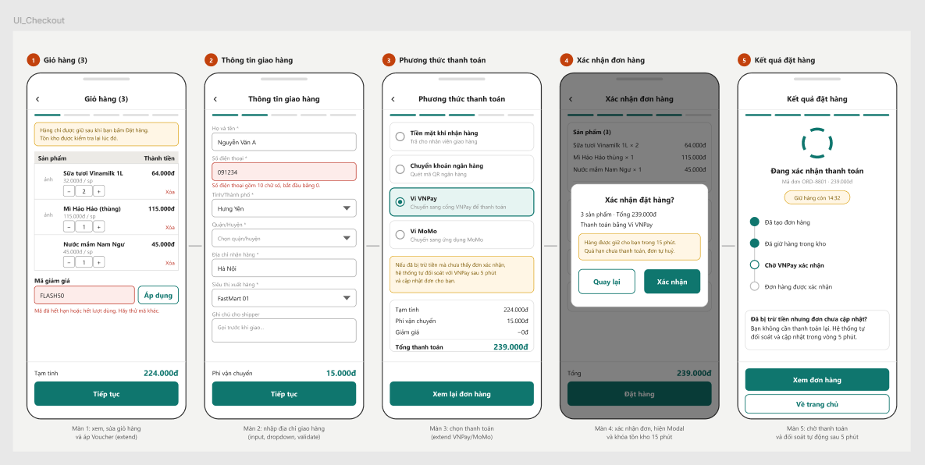

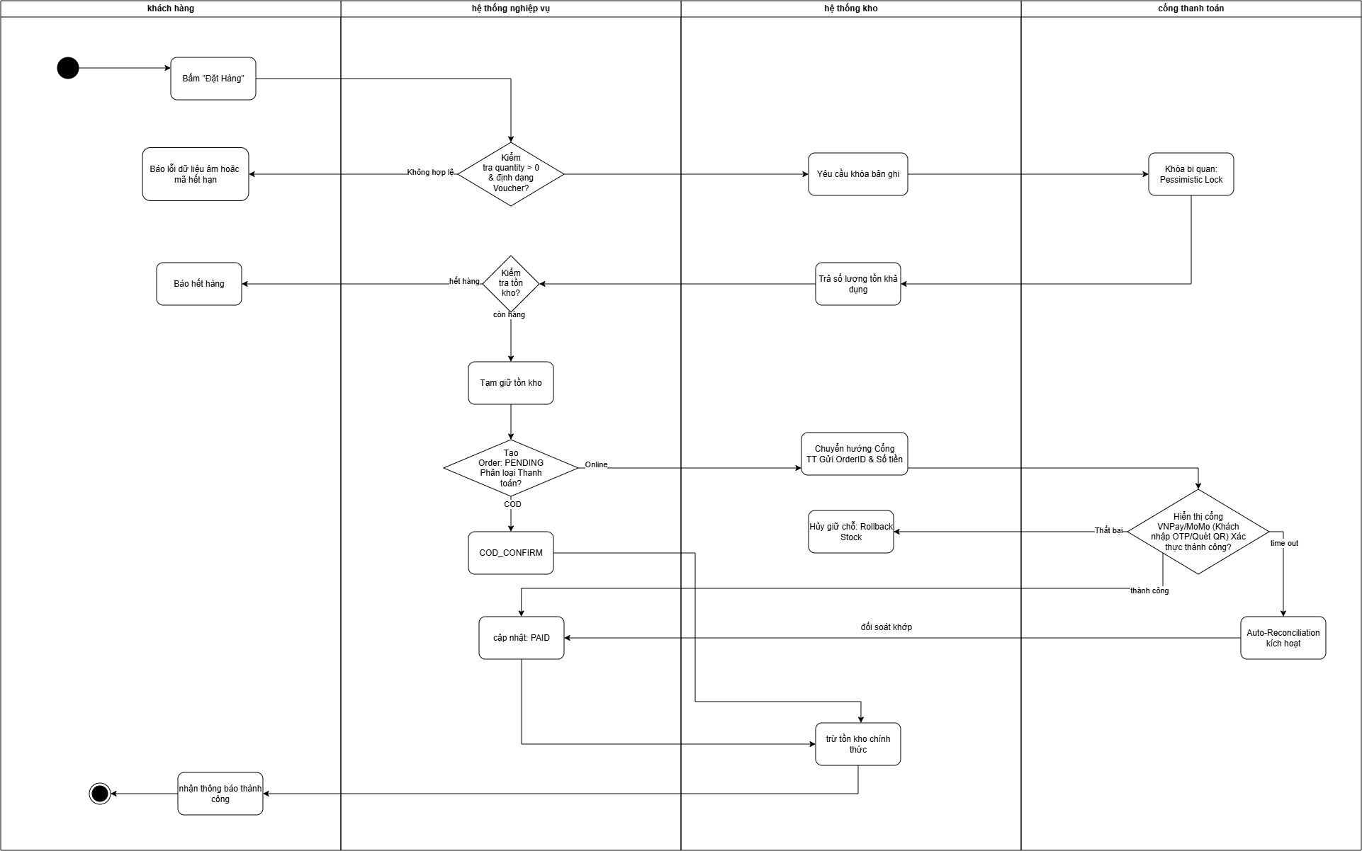
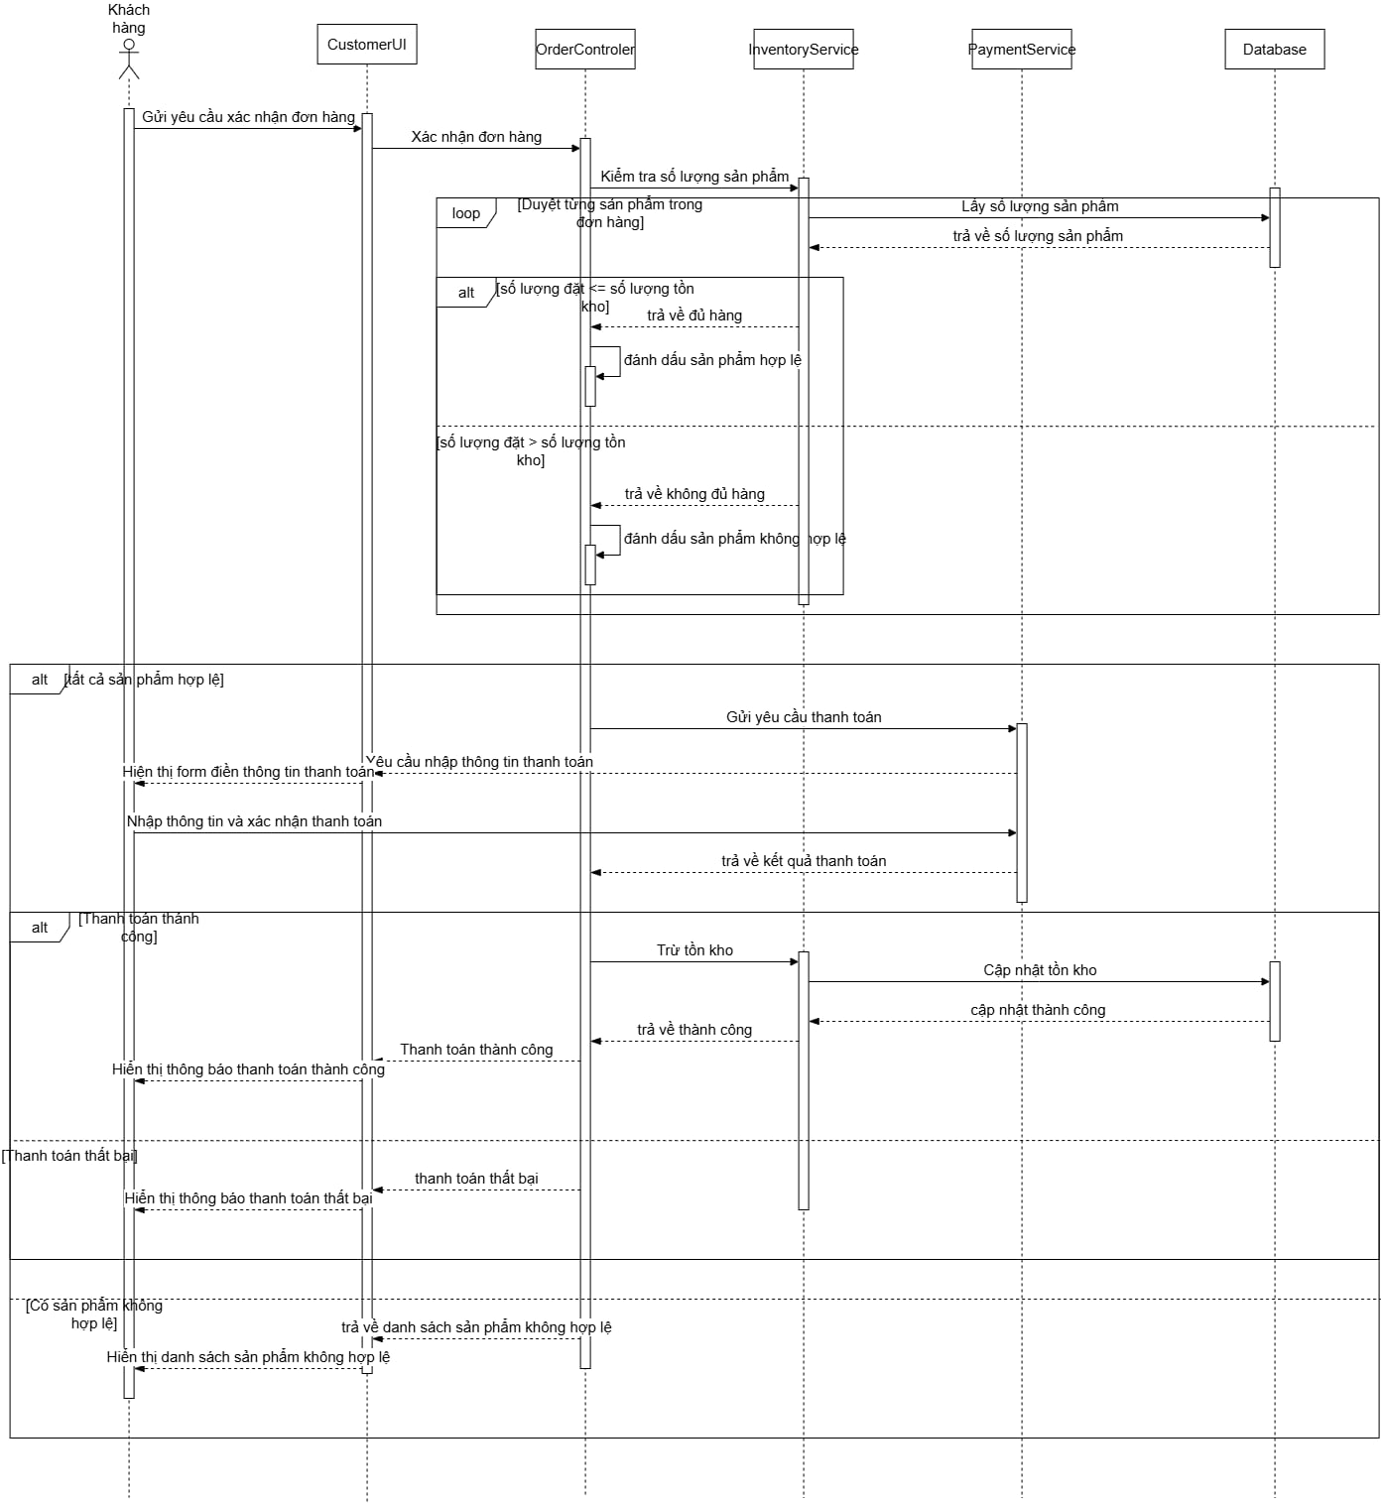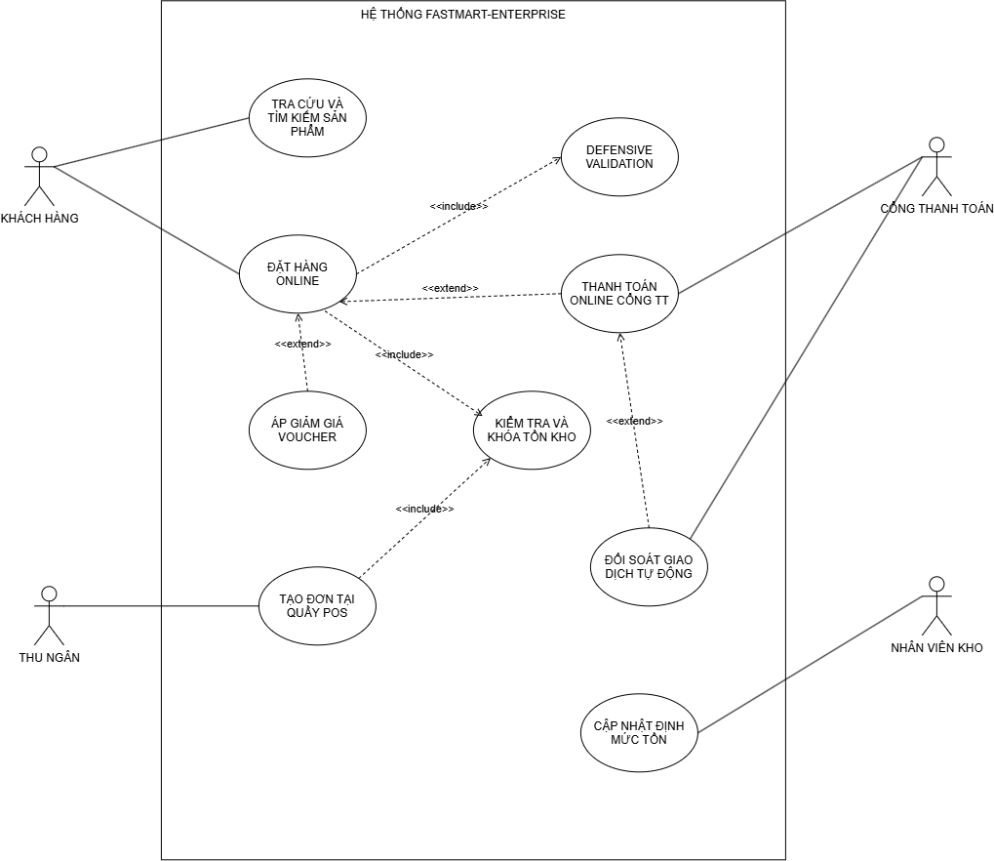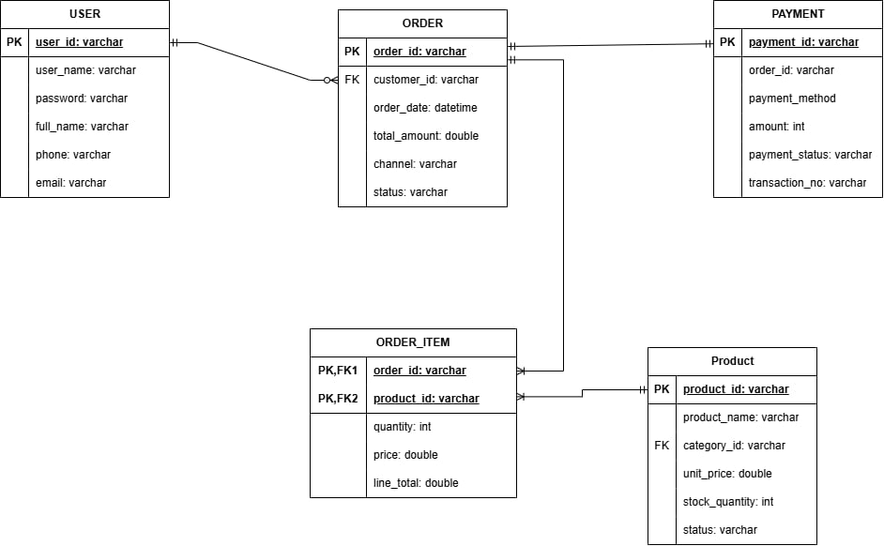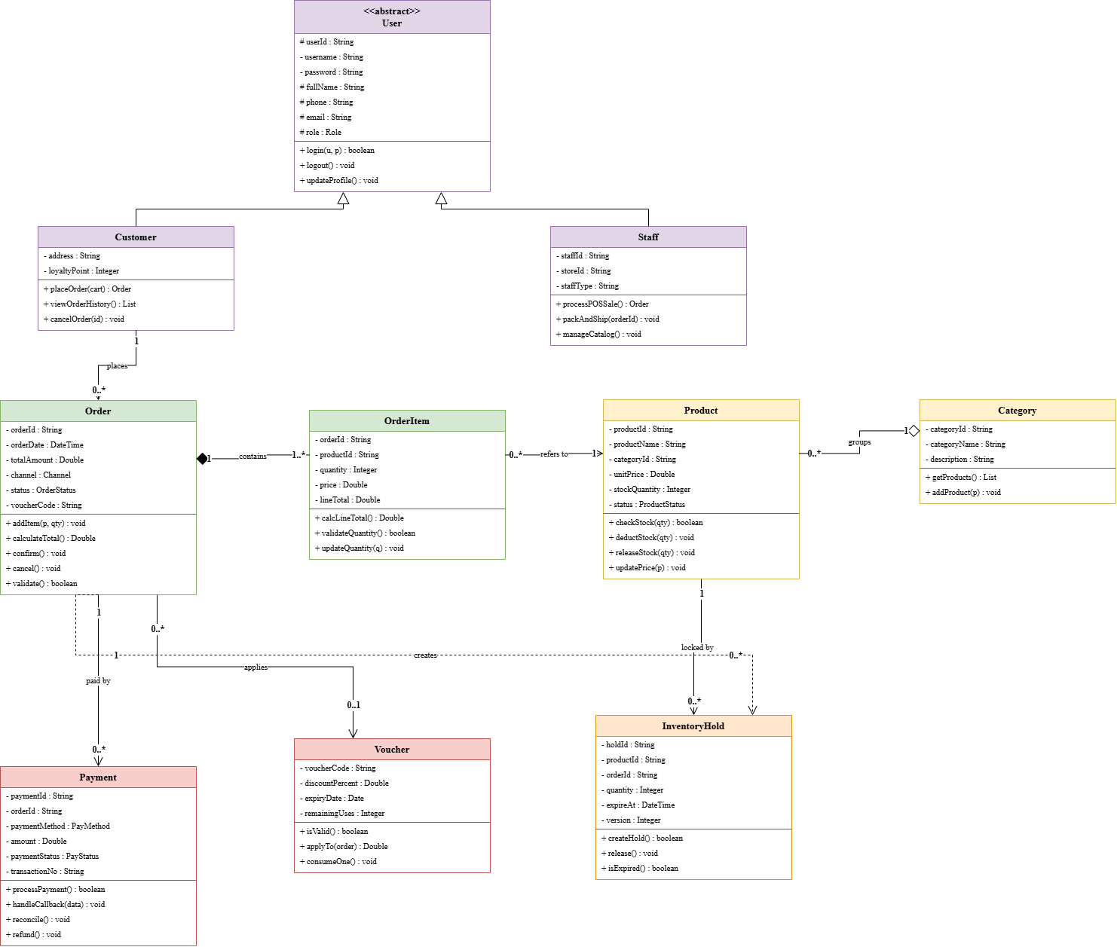
Bước 1 — Yêu cầu FR/NFR
Mã | Loại | Nội dung
FR-01 | Chức năng | Hệ thống phải cho phép Khách hàng xem danh sách sản phẩm, chọn sản phẩm, nhập số lượng và thêm sản phẩm vào giỏ hàng.
FR-02 | Chức năng | Hệ thống phải kiểm tra tồn kho của các sản phẩm trong giỏ; nếu đủ hàng thì tạo đơn hàng, nếu không đủ hàng thì thông báo lỗi và không tạo đơn.
NFR-01 | Phi chức năng | Hệ thống phải phản hồi kết quả kiểm tra tồn kho trong không quá 2 giây kể từ khi Khách hàng bấm Đặt hàng.

Bước 2 — Kiến trúc 3 tầng
Tầng | Vai trò trong luồng Đặt hàng Online
Presentation Tier | Hiển thị danh sách sản phẩm, giỏ hàng, ô nhập số lượng, mã giảm giá, nút Đặt hàng và thông báo kết quả cho Khách hàng.
Business Logic Tier | Xử lý đăng nhập, thêm sản phẩm vào giỏ, kiểm tra tồn kho, áp dụng mã giảm giá, tạo đơn hàng và trả kết quả.
Data Tier | Lưu thông tin Khách hàng, Sản phẩm, Đơn hàng và Chi tiết đơn hàng; cung cấp dữ liệu tồn kho và lưu đơn hàng.
Bước 3 — Use Case Diagram
Actor: Khách hàng; Nhân viên kho.
Use Case: Đặt hàng Online; Đăng nhập; Kiểm tra tồn kho; Áp dụng mã giảm giá; Cập nhật tồn kho.
Quan hệ: Đặt hàng Online <<include>> Đăng nhập; Đặt hàng Online <<include>> Kiểm tra tồn kho; Áp dụng mã giảm giá <<extend>> Đặt hàng Online.
Association: Khách hàng — Đặt hàng Online; Nhân viên kho — Cập nhật tồn kho.
Bước 4 — Đặc tả Use Case & Activity Diagram
Phần | Nội dung
Use Case Name & ID | UC-01 – Đặt hàng Online
Actor(s) & Description | Khách hàng – thực hiện mua sản phẩm trên app.
Pre-conditions | Khách hàng đã đăng nhập; sản phẩm có trong hệ thống.
Post-conditions | Đơn hàng được tạo và lưu thành công nếu đủ tồn kho; nếu không đủ hàng thì không tạo đơn.
Main Flow | 1. Khách hàng xem danh sách sản phẩm và chọn sản phẩm. 2. Khách hàng nhập số lượng và thêm sản phẩm vào giỏ hàng. 3. Khách hàng bấm Đặt hàng, hệ thống kiểm tra tồn kho. 4. Nếu đủ hàng, hệ thống cho phép nhập mã giảm giá và áp dụng mã nếu có. 5. Khách hàng xác nhận đặt hàng, hệ thống tạo đơn hàng và thông báo thành công.
Alternative Flows | A1: Nếu tồn kho không đủ, hệ thống thông báo sản phẩm không đủ hàng và không tạo đơn. A2: Nếu khách hàng không có mã giảm giá, bỏ qua bước áp dụng mã giảm giá và tiếp tục xác nhận đơn.
Activity Diagram: Swimlane gồm Khách hàng và Hệ thống. Luồng chính: Xem và chọn sản phẩm → Nhập số lượng và thêm vào giỏ → Bấm Đặt hàng và kiểm tra tồn kho → Áp dụng mã giảm giá nếu có → Xác nhận đặt hàng và tạo đơn. Nhánh không đủ hàng: Thông báo lỗi → Không tạo đơn.
Bước 5 — Class Diagram
Class | Thuộc tính | Phương thức
Customer | - customerId: String  - fullName: String  - email: String | + login()  + placeOrder()
Product | - productId: String  - productName: String  - unitPrice: Double  - stockQuantity: Integer | + checkStock()  + updateStock()
Order | - orderId: String  - orderDate: DateTime  - discountCode: String | + addProduct()  + checkStock()  + createOrder()
Quan hệ: Customer 1 — 0..* Order; Order 1 — 1..* Product; Product 0..* — 0..* Order.
Quan hệ Aggregation/Composition: Order — Product biểu diễn các sản phẩm thuộc đơn hàng; khi chuyển sang CSDL, quan hệ nhiều-nhiều được tách thành ORDER_DETAIL để lưu số lượng.
Bước 6 — Sequence Diagram
Lifeline: Khách hàng, Customer, Order, Product.
Main Flow: Khách hàng đăng nhập → Customer xác thực → xem danh sách sản phẩm → Order thêm sản phẩm vào giỏ → Order kiểm tra tồn kho thông qua Product → trả kết quả đủ hàng → áp dụng mã giảm giá nếu có → Khách hàng xác nhận → Order tạo đơn → trả thông báo đặt hàng thành công.
Return Message: Đăng nhập thành công, danh sách sản phẩm, sản phẩm đã thêm vào giỏ, kết quả kiểm tra tồn kho, kết quả áp dụng giảm giá và kết quả tạo đơn.
Activation Bar: đặt trên Customer, Order và Product trong thời gian xử lý từng message.
Bước 7 — UI Wireframe
Màn hình: Giỏ hàng / Đặt hàng Online.
Thành phần UI: (1) Danh sách sản phẩm; (2) Ô nhập số lượng; (3) Ô nhập mã giảm giá và nút Áp dụng; (4) Nút Đặt hàng; (5) Khu vực thông báo kết quả.
Ánh xạ: Xem và chọn sản phẩm → danh sách sản phẩm; Nhập số lượng → ô số lượng; Áp dụng mã giảm giá → ô mã giảm giá + nút Áp dụng; Xác nhận đặt hàng → nút Đặt hàng; Thông báo kết quả → khu vực thông báo.
Bước 8 — ERD
Bảng | Cột (ghi rõ PK/FK)
CUSTOMER | customer_id (PK); full_name; email
ORDER | order_id (PK); customer_id (FK → CUSTOMER); order_date; discount_code
PRODUCT | product_id (PK); product_name; unit_price; stock_quantity
ORDER_DETAIL | order_id (PK, FK → ORDER); product_id (PK, FK → PRODUCT); quantity
Quan hệ: CUSTOMER 1–N ORDER; ORDER 1–N ORDER_DETAIL; PRODUCT 1–N ORDER_DETAIL.
Thiết kế đạt 3NF vì mỗi bảng lưu một loại dữ liệu riêng, các thuộc tính phụ thuộc trực tiếp vào khóa chính và quan hệ nhiều-nhiều giữa ORDER và PRODUCT được tách thành ORDER_DETAIL để lưu quantity.
Bước 9 — Vị trí trong tài liệu SRS
Sơ đồ | Vị trí trong SRS
Use Case Diagram | Phần 3 – Specific Requirements → Functional Requirements / Use Case Specification
UI Wireframe | Phần 3 – Specific Requirements → User Interface Requirements
ERD | Phần 3 – Specific Requirements → Database Requirements
Class Diagram | Phần 3 – Specific Requirements → System/Software Design → Class Diagram

